「中国四国環境サミット－海ごみから瀬戸内海の環境を考える」参加申込書
※該当する項目に「○」もしくは「記号」を御記入下さい。
参 加 者 ① | ふ り が な |  | 性 別 | 男 ・ 女
 | 参 加 者 氏 名
 | 住 所 | 〒 －  道 県 都 府 市 区 番 ・ 番地  号 （マンション、アパート名）
 | 電話番号 ・ FAX番号 | TEL （ ） － FAX （ ） －
 | E-mail | ＠
 | 学校名・企業名・団体名
 | 瀬戸内海視察航路＆基調講演 （１５日）参加費無料 | 参加 ・ 不参加  ※先着100名
 | 交 流 会 | 参加 （会費 3,000円食事付） ・ 不参加 先着100名
 | 大人サミット （１６日）  参加費無料 | 参加 ・ 不参加  ※先着150名 但し、お弁当注文される方は、別途600円をご用意下さい。
 | 子供サミット （１６日）  参加費無料 | 参加 ・ 不参加  ※定員40名様に限らせて頂きます。（お弁当・プレゼント付）
 | 備 考
参 加 者 ② | ふ り が な |  | 性 別 | 男 ・ 女
 | 参 加 者 氏 名
 | 住 所 | 〒 －  道 県 都 府 市 区 番 ・ 番地  号 （マンション、アパート名）
 | 電話番号 ・ FAX番号 | TEL （ ） － FAX （ ） －
 | E-mail | ＠
 | 学校名・企業名・団体名
 | 瀬戸内海視察航路＆基調講演 （１５日）参加費無料 | 参加 ・ 不参加  ※先着100名
 | 交 流 会 | 参加 （会費 3,000円食事付） ・ 不参加 先着100名
 | 大人サミット （１６日）  参加費無料 | 参加 ・ 不参加  ※先着150名 但し、お弁当注文される方は、別途600円をご用意下さい。
 | 子供サミット （１６日）  参加費無料 | 参加 ・ 不参加  ※定員40名様に限らせて頂きます。（お弁当・プレゼント付）
 | 備 考
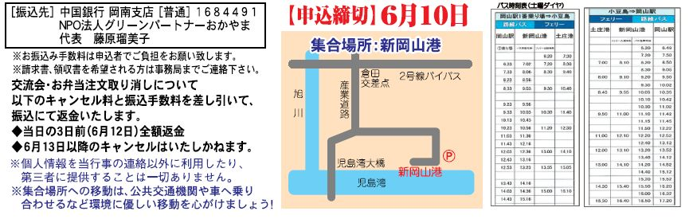

※お申込み先
ＮＰＯ法人グリーンパートナーおかやま
℡/fax:086-267-2478
E-mail:gpokayama2011@gmail.com
まで宜しくお願い致します。

